Arduino 入门到精通 例程14
火焰报警实验
火焰报警实验
一、火焰传感器介绍
1、认识火焰传感器
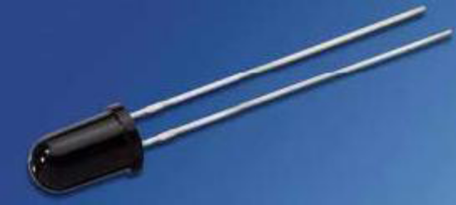
火焰传感器（即红外接收三极管）是机器人专门用来搜寻火源的传感器，本传感器对火焰特别灵敏。实物如图：
2、工作原理

火焰传感器利用红外线对火焰非常敏感的特点，使用特制的红外线接收管来检测火焰，然后把火焰的亮度转化为高低变化的电平信号，输入到中央处理器，中央处理器根据信号的变化做出相应的程序处理。
3、火焰传感器的连线

红外接收三极管的短引线端为负极，长引线端为正极。按照下图将负极接到5V接口中，然后将正极和10K电阻相连，电阻的另一端接到GND接口中，最后从火焰传感器的正极端所在列接入一根跳线，跳线的另一端接在模拟口中。如图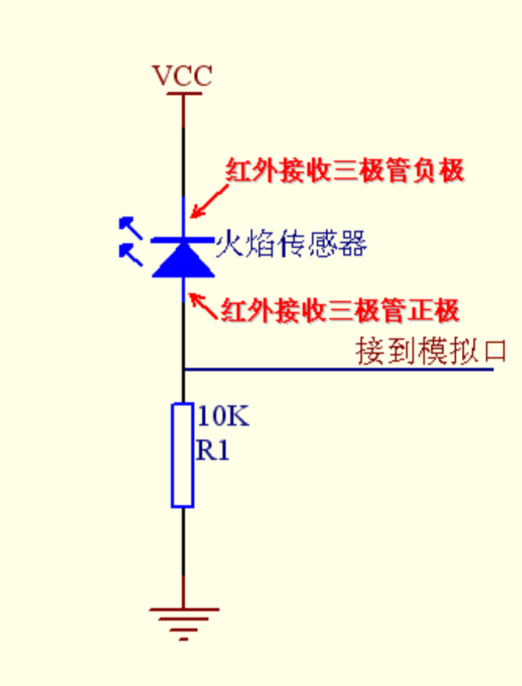
二、火焰报警实验

1、实验器件
 火焰传感器：1个
 蜂鸣器：1个
 下拉电阻：10K电阻1个
 多彩面包板实验跳线：若干
2、实验连线

1）蜂鸣器的连接
首先 按照Arduino教程将控制板、prototype板子、面包板连接好，下载线接好。从实验盒中取出蜂鸣器，按照第二节实验蜂鸣器的连接方法，将蜂鸣器连接到数字第八口。完成蜂鸣器的连接。
2）火焰传感器的连接
从实验盒中取出火焰传感器，按照本节所讲述的火焰传感器的接线方法，将火焰传感器接到模拟5口。完成整个实验的连线。蜂鸣器接到第9脚，火焰传感器接到模拟0脚
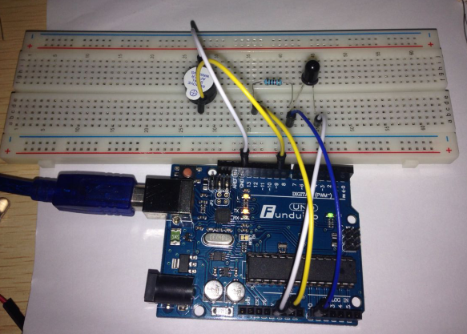
3、实验原理

在有火焰靠近和没有火焰靠近两种情况下，模拟口读到的电压值是有变化的。实际用万用表测量可知，在没有火焰靠近时，模拟口读到癿电压值为0.3V左右；当有火焰靠近时，模拟口读到癿电压值为1.0V左右，火焰靠近距离越近电压值越大。
所以在程序一开始，我仧可以先存储一个没有火焰时模拟口的电压值i。接着不断的循环读取模拟口电压值j、同存储的值做差值k=j-i、差值k不0.6v做比较。差值k如果大于0.6V（数字二迕制值为123），则判断有火焰靠近让蜂鸣器发出声音以作报警；如果差值小于0.6v则蜂鸣器不响。
4、程序代码
int flame=0;//定义火焰接口为模拟0 接口
int Beep=9;//定义蜂鸣器接口为数字9 接口
int val=0;//定义数字变量
void setup()
{
pinMode(Beep,OUTPUT);//定义LED 为输出接口
pinMode(flame,INPUT);//定义蜂鸣器为输入接口
Serial.begin(9600);//设定波特率为9600
}
void loop()
{
val=analogRead(flame);//读取火焰传感器的模拟值
Serial.println(val);//输出模拟值，并将其打印出来
if(val>=600)//当模拟值大于600 时蜂鸣器鸣响
{
digitalWrite(Beep,HIGH);
}else
{
digitalWrite(Beep,LOW);
}
delay(500);
}

实验结果极其现象：

本程序可以模拟在有火焰时报警的情况，在没有火焰时一切正常，当有火焰时立刻报警做出提示.

